Практическая работа: Инфракрасная спектроскопия
- Прочитать работу
- Решить задачи 1-3
Принцип спектроскопии основан на поглощении энергии электромагнитного излучения молекулами вещества. При изложении материала акцент делается на решении задач по установлению строения органических соединений. Современный уровень развития спектрального анализа (его распространенность, эффективность, значимость) требует от учителей и лучших учеников знания основ теории и простейшего практического приложения этого метода.

Электромагнитное излучение
Электромагнитное излучение, примером которого является видимый свет, имеет двойственную природу: частицы и волны. Частицы называют фотонами, каждая из них обладает определенным количеством энергии. В 1900 г. немецкий физик Макс Планк предположил, что энергия фотона (Е) прямо пропорциональна его частоте (n):
E = hn.
Коэффициент пропорциональности h получил название «постоянная Планка», ее численное значение h=6,62•10^{–27} эрг•с. В уравнении Планка энергия фотона измеряется в эргах; энергия в 1 эрг на молекулу эквивалентна 6,0•10¹³ кДж/моль (1,44•10¹³ ккал/моль).
В системе СИ частоту измеряют в обратных секундах (с–1), которые, кроме того, называют герцами и обозначают Гц (в честь физика Генриха Герца).
Волновой параметр излучения выражается длиной волны l (мкм, см, м). Величины l и n связаны соотношением l = с/n (с – скорость света). Часто употребляют волновое число (также называемое частотой), имеющее размерность см^{–1}, n = 1/ l
В зависимости от источника излучения фотоны различаются по энергии. Так, космические и рентгеновские лучи представляют собой потоки фотонов очень высокой энергии. У радиолучей относительно низкая энергия. Ультрафиолетовое излучение по энергии превосходит фиолетовый и видимый свет, а инфракрасное излучение обладает меньшей энергией, чем красный и видимый свет.
При облучении электромагнитным излучением молекула может поглощать фотон света и увеличивать свою энергию на величину энергии фотона. Молекулы высокоизбирательны по отношению к частоте поглощаемого ими излучения. Молекула захватывает фотоны только определенной частоты. Характер поглощения (фотоны какой энергии захватываются веществом) зависит от строения молекулы и может быть измерен с помощью приборов, называемых спектрометрами. Получаемые данные говорят о молекулярном строении вещества.

Квантованность (дискретность, прерывистость) энергетических состояний молекулы
Молекула может находиться в нескольких энергетических состояниях с большей (E₂) или меньшей (E₁) колебательной энергией. Эти энергетические состояния называют квантованными. Поглощение кванта света с энергией DЕ, равной E₂ – E₁, переводит молекулу из низшего энергетического состояния в более высокое (рис. 1). Это называют возбуждением молекулы.
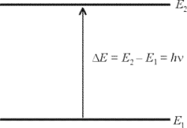
Рис. 1. Два энергетических состояния молекулы
В результате атомы, связанные друг с другом в молекуле, начинают более интенсивно колебаться относительно некоторых исходных положений. Если рассматривать молекулу как систему из атомов-шариков, сцепленных между собой пружинками, то пружинки сжимаются и растягиваются, вдобавок изгибаются.
Поглощение ИК-излучения (n = 3•10¹³ – 3•10¹² Гц, l = 10^{–5} – 10⁴ м) вызывает изменение колебательных состояний молекулы. При этом изменяются также и вращательные уровни энергии. ИК-спектры являются вращательно-колебательными.
ИК-излучение с частотой (волновым числом) менее 100 см^{–1} поглощается и преобразуется молекулой в энергию вращения. Поглощение квантованно, и вращательный спектр состоит из набора линий.
ИК-излучение в интервале 10 000–100 см^{–1} при поглощении преобразуется молекулой в энергию колебания. Это поглощение также квантованно, но колебательный спектр состоит не из линий, а из полос, поскольку каждое изменение колебательной энергии сопровождается изменениями многочисленных дискретных состояний энергии вращения.

ИК-спектры поглощения органических соединений
Спектрометры, предназначенные для измерения поглощения электромагнитного излучения образцом, содержат источник излучения, кювету с веществом, через которую пропускают излучение, и детектор. Частоту излучения непрерывно меняют, а интенсивность света, попадающего на детектор, сравнивают с интенсивностью источника. Когда частота падающего света достигает определенного значения, происходит поглощение излучения веществом. Детектор отмечает снижение интенсивности прошедшего через образец (кювету) света. Зависимость между частотой света и поглощением, записанная на бумаге в виде линии, называется спектром.
При исследовании органических соединений обычно используют поглощение ИК-излучения в области l=2–50 мкм, что соответствует волновым числам n=5000–200 cм^{–1}.
Хотя ИК-спектр является характеристикой всей молекулы, оказывается, что некоторые группы атомов имеют полосы поглощения при определенной частоте независимо от структуры остальной части молекулы. Эти полосы, которые называют характеристическими, несут информацию о структурных элементах молекулы.
Имеются таблицы характеристических частот, по которым многие полосы ИК-спектра могут быть связаны с определенными функциональными группами, входящими в состав молекулы (таблица). Характеристическими будут колебания групп, содержащих легкий атом водорода (С–Н, О–Н, N–Н), колебания групп с кратными связями (С=С, СєС, С=N, С=O, СєN) и т. д. Такие функциональные группы проявляются в диапазоне спектра от 4000 до 1600 см^{–1}.

Таблица
Характеристические частоты поглощения некоторых групп атомов
Структурная единица | Частота, см^{–1} | Структурная единица | Частота, см^{–1}
Валентные колебания
Одинарные связи |  | Кратные связи
  О–Н (спирты) | 3600–3200
  О–Н (карбоновые кислоты) | 3600–2500
  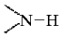 | 3500–3350
  sp C–H | 3320–3310
  sp² C–H | 3100–3000
  sp³ C–H | 2950–2850
  sp² C–О | 1200
  sp³ C–О | 1200–1025
  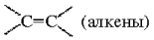 | 1680–1620
  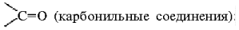
  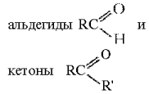 | 1750–1710
  карбоновые кислоты
  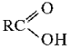 | 1725–1700
  ангидриды кислот
  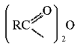 | 1850–1800 и 1790–1740
  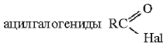 | 1815–1770
  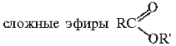 | 1750–1730
  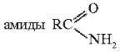 | 1700–1680
   | 2200–2100
   | 2280–2240
Деформационные колебания с определенным положением в спектре
Алкены |  | Производные бензола
 | 990, 910 | монозамещенные | 770–730 и 710–690
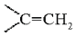 | 890 | o-дизамещенные | 770–735
цис-RCH=CHR' | 730–665 | м-дизамещенные | 810–750 и 730–680
транс-RCH=CHR' | 980–960 | n-дизамещенные | 840–790
В ряде случаев можно выделить такие колебания, при которых изменяются преимущественно длины связей или углы между связями. Тогда первое колебание называют валентным, а второе – деформационным (рис. 2, см. с. 2).
Область спектра от 1300 до 625 cм^{–1} известна как область «отпечатков пальцев». Сюда попадают полосы поглощения, отвечающие колебаниям групп С–С, С–О, С–N, а также деформационные колебания. В результате сильного взаимодействия этих колебаний отнесение полос поглощения к отдельным связям невозможно. Однако весь набор полос поглощения в этой области является индивидуальной характеристикой соединения. Совпадение всех полос неизвестного (исследуемого) вещества со спектром заведомо известного эталона является прекрасным доказательством их идентичности.
ИК-спектры измеряют для газообразных, жидких и твердых соединений, а также их растворов в различных растворителях.
В наиболее высокочастотной области располагаются колебания групп Х–Н. Увеличение массы присоединенного к углероду атома приводит к появлению полос поглощения в более низкочастотной области. Так, частоты колебаний С–Н-группы находятся около 3000 см^{–1}, колебания С–С в области 1100–900 см^{–1}, а С–Br – около 600 см^{–1}. Увеличение кратности связи вызывает повышение частот.
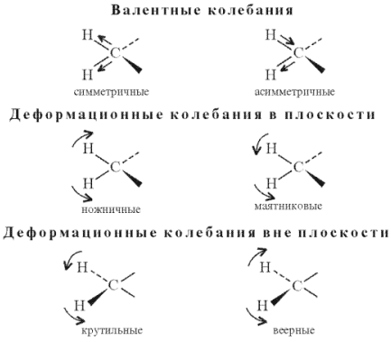
Рис. 2. Валентные и деформационные колебания метиленовой группы
Типичный ИК-спектр, такой, как спектр н-гексана CH₃(CH₂)₄CH₃ (рис. 3), проявляется в виде серии полос поглощения различной формы и интенсивности. Почти все органические соединения обнаруживают пик или группу пиков близ 3000 см^{–1}. Поглощение в этой области обусловлено валентными колебаниями С–Н. Поглощение в области 1460, 1380 и 725 см^{–1} обусловлено различными деформационными колебаниями С–Н-связей.
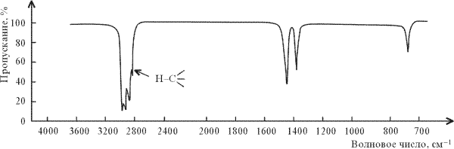
Рис. 3. ИК-спектр н-гексана СН₃(СН₂)₄СН₃
Для иллюстрации влияния строения молекулы на ИК-спектр сравним спектры н-гексана и гексена-1 (рис. 4). Они весьма отличаются один от другого.
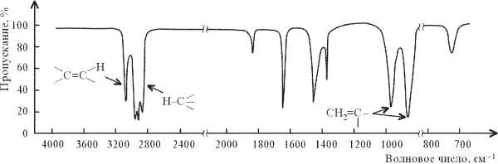
Рис. 4. ИК-спектр гексена-1 СН₂=СН(CH₂)₃СН₃
В районе валентных колебаний С–Н гексена-1 наблюдается пик при 3095 см^{–1}, тогда как все колебания С–Н гексана проявляются ниже 3000 см^{–1}. Пик поглощения выше 3000 см^{–1} обусловлен атомами водорода при sp²-гибридизованном атоме углерода. ИК-спектр гексена-1 содержит также полосу поглощения при 1640 см^{–1}, связанную с валентными колебаниями кратной связи С=С. Пики около 1000 и 900 см^{–1} в спектре гексена-1, отсутствующие в спектре гексана, относятся к деформационным колебаниям атомов водорода при двойной связи С=С.
Кроме валентных колебаний sp² С–Н-групп известны другие группировки, проявляющиеся при частотах выше 3000 см^{–1}. Наиболее важная из них это О–Н-группа спиртов. На рис. 5 представлен ИК-спектр гексанола-2.
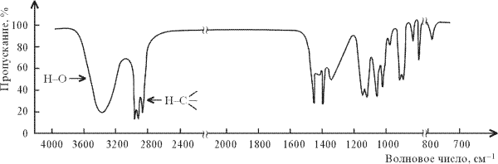
Рис. 5. ИК-спектр гексанола-2 СН₃(CH₂)₃СН(ОН)СН₃
Спектр содержит широкий сигнал при 3300 см^{–1}, приписываемый валентным колебаниям О–Н-групп спиртов, связанных межмолекулярной водородной связью. В разбавленных растворах спиртов в инертном растворителе (хлороформе CHCl₃, четыреххлористом углероде ССl₄), где водородное связывание типа
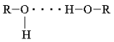
|уменьшается, наряду с полимолекулярными ассоциатами (ROH)_{n} присутствуют индивидуальные спиртовые молекулы ROH. В этом случае проявляется дополнительный пик приблизительно при 3600 см^{–1}.
Карбонильная группа принадлежит к наиболее легко различимым структурным фрагментам молекул, обнаруживаемым методом ИК-cпектроскопии. Валентные колебания двойной связи C=O проявляются интенсивным сигналом в интервале 1800–1650 см^{–1}. Этот пик ярко выражен в спектре гексанона-2, приведенном на рис. 6.
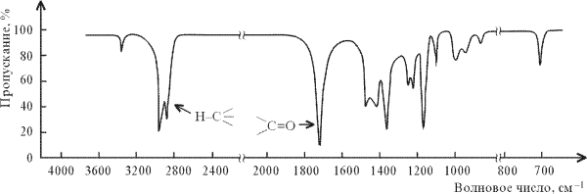
Рис. 6. ИК-спектр гексанона-2 СН₃(CH₂)₃С(О)СН₃
Положение карбонильной полосы поглощения в спектре зависит от природы заместителей при карбонильной группе C=O. Характеристические частоты, свойственные альдегидам и кетонам, амидам, сложным эфирам и т. д., приведены в таблице (см. выше).
Ароматическое кольцо проявляется в ИК-спектре умеренным пиком валентных колебаний С–Н в районе 3030см^{–1}. Другая характерная особенность – валентные колебания ароматических углерод-углеродных связей наблюдаются обычно при 1600 и 1475 см^{–1}. Наконец, ароматическое кольцо обнаруживает интенсивное поглощение в диапазоне 800–690 см^{–1}, обусловленное деформационными колебаниями С–Н. Все эти особенности ароматического кольца наблюдаются в ИК-спектре толуола (рис. 7).
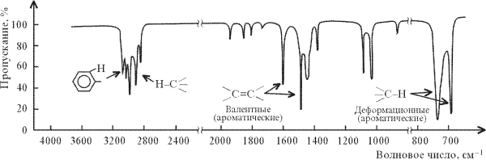
Рис. 7. ИК-спектр толуола 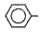СН₃
Задачи
1. Какому из приведенных ниже соединений принадлежит ИК-спектр, показанный на рис. 8? Объясните ваш выбор.
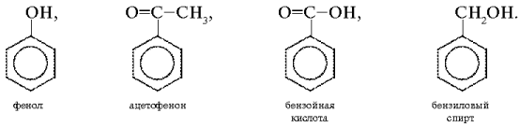
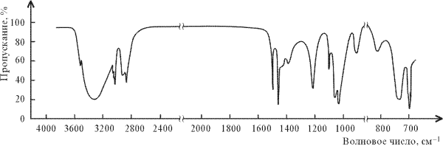
Рис. 8. ИК-спектр неизвестного соединения
2. ИК-спектр на рис. 9 принадлежит нонану или гексанолу-1. Сделайте выбор, мотивируйте ответ.
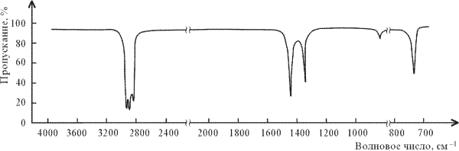
Рис. 9. ИК-спектр
3. По данным спектра ПМР (протонно-магнитный резонанс) неизвестное вещество содержит n-замещенное бензольное кольцо, цепочку СН₃СН₂СН₂, альдегидную группу. Предложите структурную формулу вещества и посмотрите, не противоречит ли она ИК-спектру, приведенному на рис. 10.
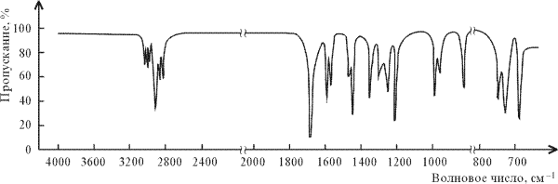
Рис. 10. ИК-спектр

